09 Пробвайте 02 Магически квадрат

Аз не съм професионален фокусник като този, който видяхме в Увеселителния парк на Катманду, но знам един магически трик. Мога да подредя цифрите от 1 до 9 в решетка от 3 реда и 3 колони така че сумата им във всички посоки да бъде една и съща.Можете ли да напишете подобна програма?

Създайте форма подобна на показаната по-долу:

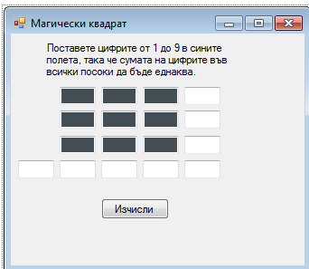

При натискане на бутона Изчисли се изчислява сумата на числата по трите реда, трите колони и двата диагонала, като резултатът се визуализира в текстовите полета номерирани от 10 до 17 (от най-долния ляв до най-горния десен). Тъй като съдържанието на текстовите полета е от тип string, а не integer, вие трябва да го конвертирате. Visual Basic.NET осигурява няколко начина за това. Ето един от тях.

X = Val(TextBox1.Text)

Функцията Val преобразува символни стойности, след което вие можете да ги присвоите на променливи или да ги използвате в конструкции If.

Всяка сума трябва да е равна на 15. Сумата на всички девет текстови полета трябва да е 45.

Етикетът с име Label2 в долната част на формата може да бъде използван за визуализиране на успеваемостта, за да поощри играча да опита отново или за да отбележи дублирането на цифри.

Ако програмата работи правилно, я покажете на своя учител.

